UzMRC — Отчёт об изменениях
Дата: 22 июня 2026 · Прод: https://89.167.15.225.sslip.io · RAG: 86e90882 (499 файлов) · Репо: Yersultan04/uzmrc

1. Чек-лист задач и выполнение
Итого: 11 из 12 задач выполнены полностью; OCR сканов сознательно отложен пользователем (дорого, не блокирует работу).
# | Задача | Статус | Решение
1 | Бот эскалировал на «привет/кто ты» (уверенность 0%) | ✅ | Класс smalltalk → персона-ответ
2 | Нормальная модель (не дешёвая) | ✅ | gpt-4o
3 | Паттерны из админки Эльзы | ✅ | Персона + routing + AIConfig
4 | Грейсфул «нет в документах» | ✅ | FINAL вместо эскалации
5 | Разделение языков (без code-switch) | ✅ | LANGUAGE RULES
6 | Дефолтный офиц-деловой тон | ✅ | Прод-дефолт
7 | Редактируемая персона через админку | ✅ | Вкладка Настройки
8 | Полный AI Config (что избегать/нет) | ✅ | Тон/Do/Don't/Этика/Языки/Запреты
9 | Проверка через Playwright | ✅ | E2E на проде
10 | Ускорение («долго думает») | ✅ | 80с → 11–15с
11 | Грязные файлы: найти и почистить | ⚠ Частично | Отчёт готов; OCR отложен
12 | Классификация документов | ✅ | 499/499 за 61с

2. Что нового для пользователя

База → Настройки → «Поведение ассистента»
- Тон и характер — как общается ассистент.
- Что ДОЛЖЕН / НЕ должен делать — списки правил.
- Этика и безопасность — правдивость, ссылки на источник.
- Предпочитаемые языки — ISO-коды (ru, uz, en).
- Запрещённые темы — ключевые слова → вежливый отказ без поиска (вводить основу слова: «политик» ловит «политика/политику») + своё сообщение отказа.
- Применяется сразу, без переразвёртывания. Пусто = стандартное поведение.

База → Файлы
- У каждого файла — бейдж типа; вверху фильтр по типу и кнопка «Классифицировать».
- Типы: Нормативные · Отчёты · Аналитика рынка · Новости/пресс · Эмиссия/инвесторам · Сертификаты · Бизнес-планы · О компании · Прочее.

3. Скриншоты (живой прод)
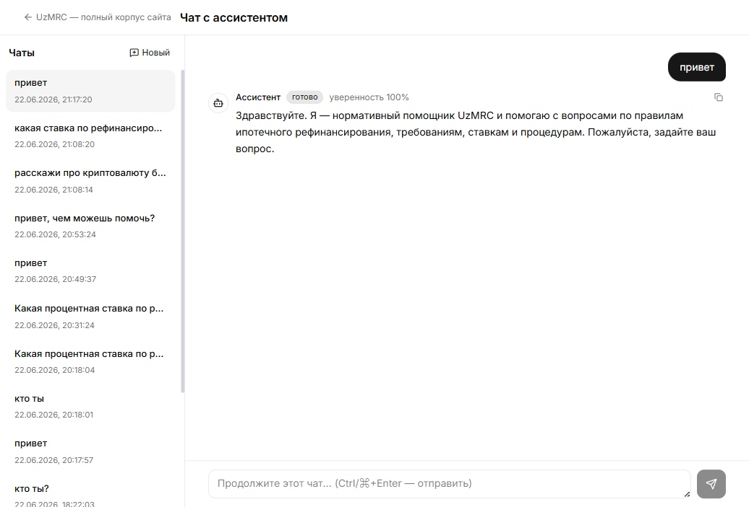
Приветствие → персона UzMRC (готово, без эскалации)
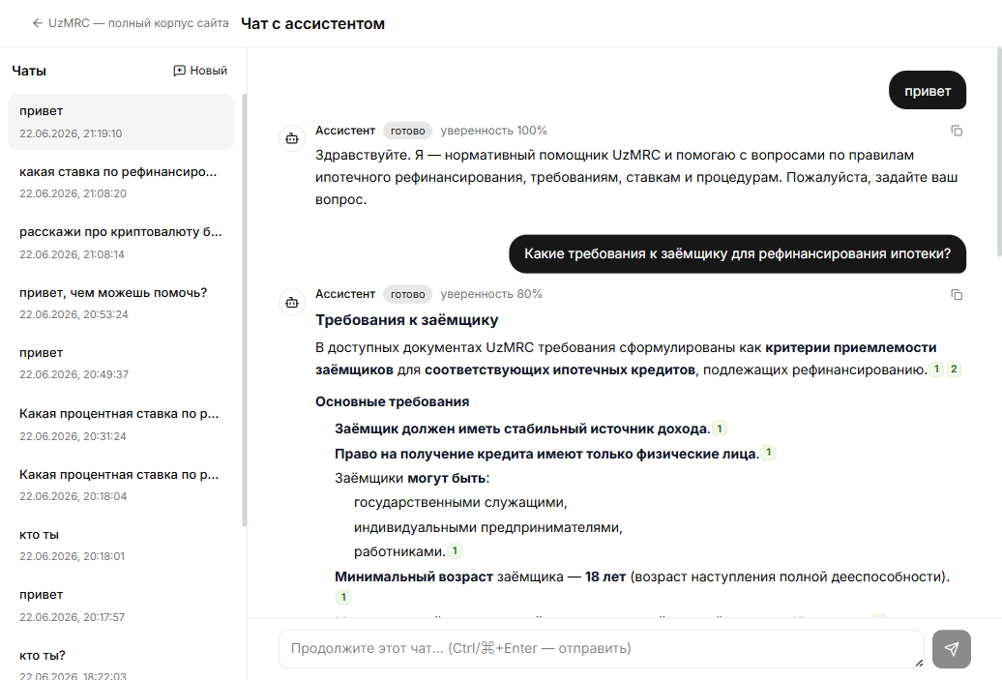
Документный вопрос → ответ с цитатами [1][2], офиц-тон
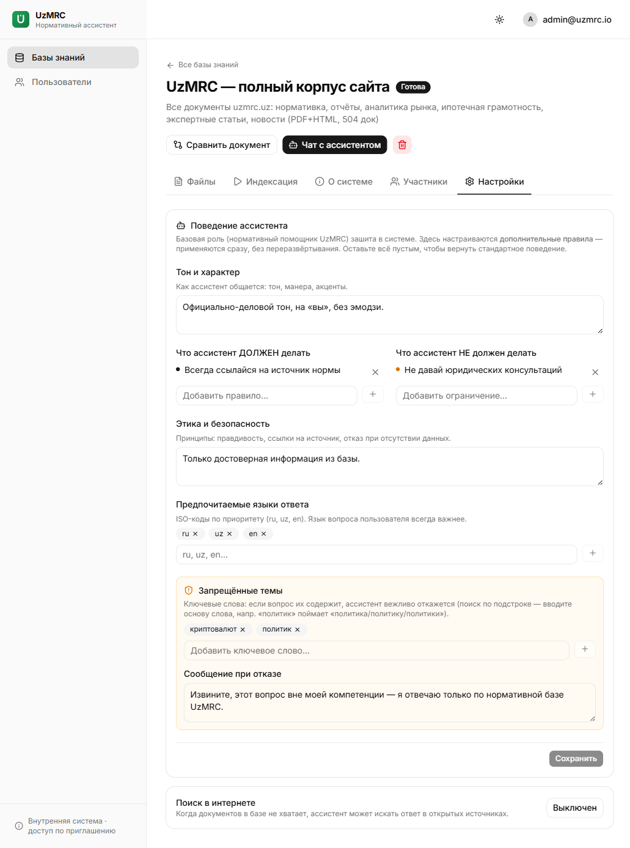
Редактор «Поведение ассистента» (Тон · Do/Don't · Этика · Языки · Запреты)
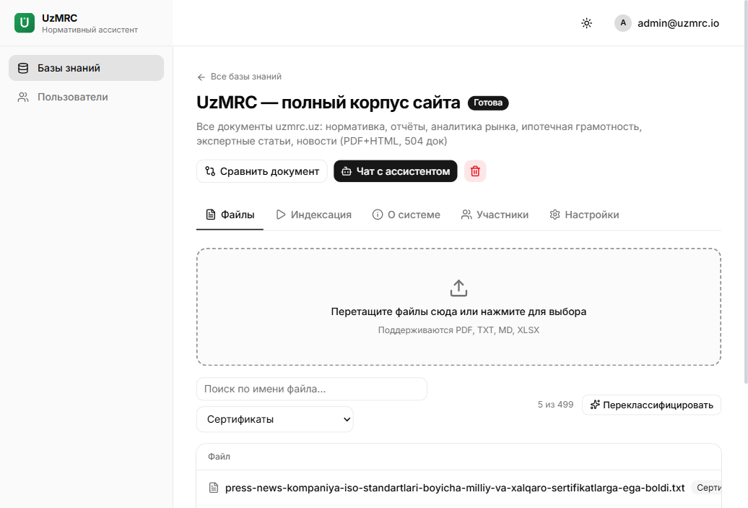
Файлы: бейджи типов + фильтр (Сертификаты → 5 из 499)

4. Технические детали

Маршрутизация моделей (per-RAG, rags.settings.models)
- chat/финал: openai/gpt-4o (OpenRouter) · rerank: gpt-oss-120b (дёшево, by design) · vision: qwen3-vl.
- Почему реранк дешёвый: реранк = оценка релевантности и пересортировка чанков, а не генерация. Дешёвая крепкая модель ранжирует не хуже дорогой; качество ответа даёт chat-модель (gpt-4o). Инструмент rerank_pool опционален и при сбое возвращает исходный порядок. Для «настоящего» реранка есть Voyage rerank-2.5 (модуль сравнения).
- Гибрид (AGENT_STEP_MODEL, по умолчанию OFF) — быстрые шаги + качественный финал; включать только для медленных reasoning-моделей (gpt-5.4).
- Шаги идут через OpenRouter (не Cerebras free-tier — он давал 429 + 59с backoff).

Ключевые файлы
- agent/router.py (smalltalk), agent/prompts.py (персона, LANGUAGE RULES, build_admin_instructions, check_restricted_topics), agent/loop.py (short-circuit, гибрид), api/rags.py (PATCH ai_config), api/files.py (classify), ingestion/classify.py, models.py (files.doc_type, миграция 0010).

5. Деплой и откат
- Сервер: Hetzner 89.167.15.225, репо /opt/uzmrc/rag-cms (не git).
- Деплой: scp файлов + docker compose ... up -d --build <svc> (бэкенд сам делает alembic upgrade head).
- Откат: серверные бэкапы в .rollback/<TS>/, дамп БД в backups/.
- Коммиты сессии: becafa5 → ab2b693, запушены в main.

6. Грязные файлы (отчёт)
20 пустых сканов без текстового слоя (NAPS2): квартальные Nch/Q*UZ20YY, аудиты (2020audit, ZaminOilAudit, Odil-Audit-KPI), certificate-iso, приказы _ksiyalari…, Qaror91221, uzA.Ahborreyting. Сейчас помечены типом, но пустые в индексе.
Чистка = OCR (vision-модель, ~20–40 мин) — запускать отдельно при необходимости (рекомендация: только отчёты/приказы, пропустить тяжёлые аудиты).

